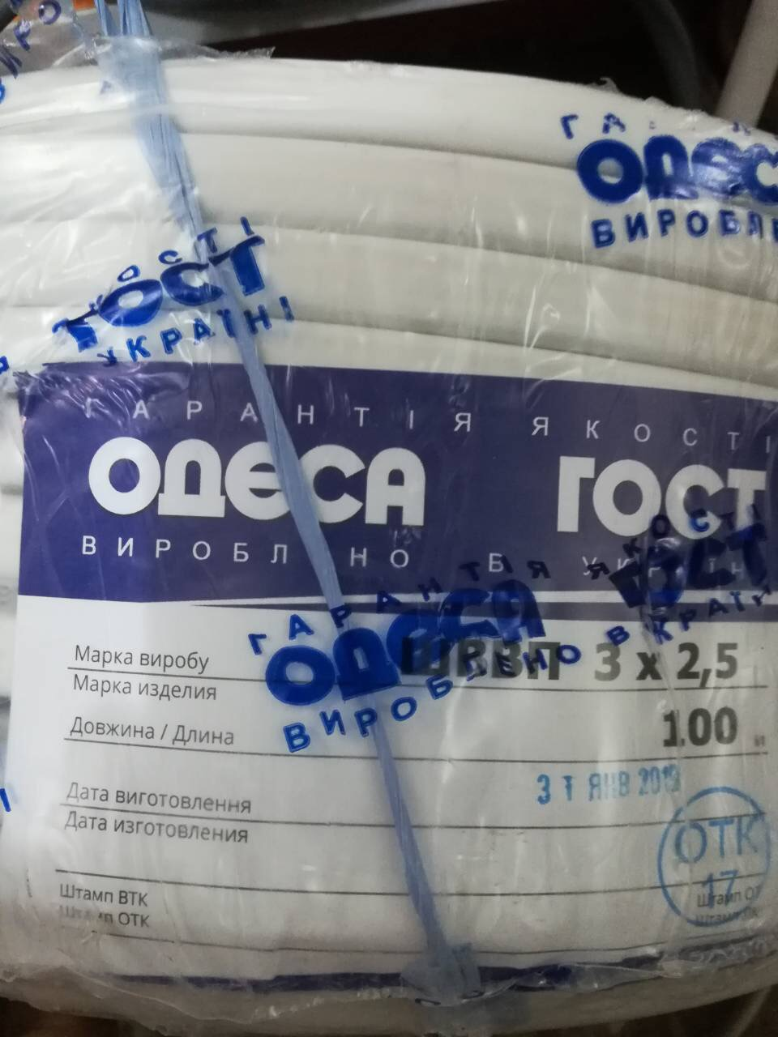

Кабель електричний, торгової марки «ОДЕСА ГОСТ», ШВВП, 3*2,5, вироблено в Україні, дата виготовлення: 31.01.2018 р. Відповідно до протоколу випробувань ДП “Укрметртестстандарт”від 22.08.2018 №1344-4-2018 не відповідає вимогам п. 4.1.1.2 ДСТУ EN 50525-2-11:2015: розміри кабелю не відповідають вимогам; п. 6.2 ДСТУ EN 60228:2015: опір жил кабелю перевищує нормоване значення (серйозний рівень ризику - можливе замикання проводки, опіки, удушення під час пожежі, ураження електричним струмом).

